Министерство образования и науки Украины   
 НТУ “Днепровская политехника"

Факультет информационных технологий  
Кафедра системного анализа и управления  
Дискретна математика

**Лабораторная работа №2**

Выполнил студент группы: 123-17-1  
Соболевский Иван

Днепр

2018 г.

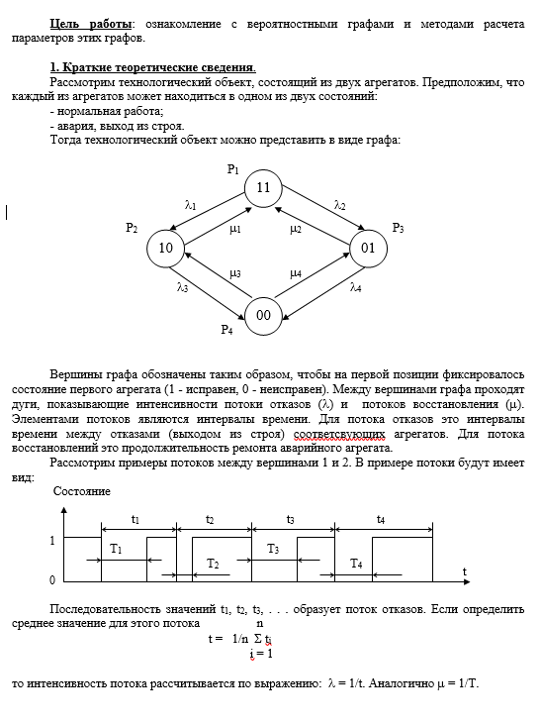

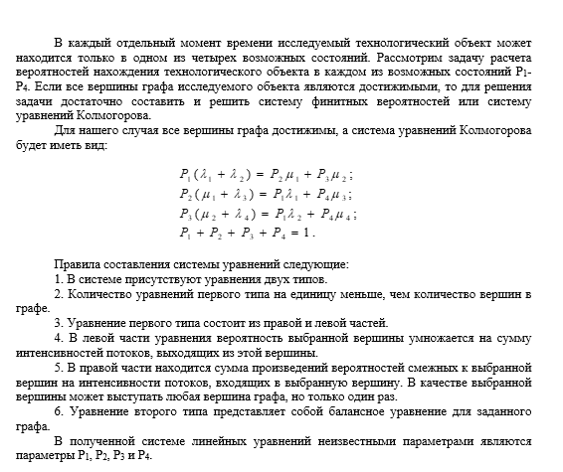

**Таблица значений**

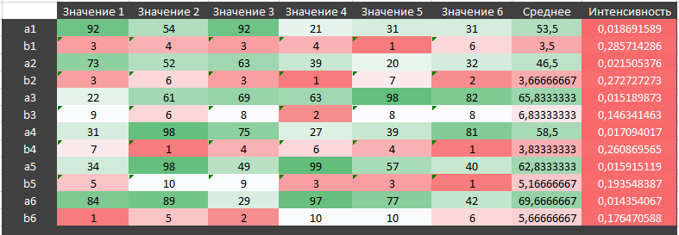

**Система линейных уравнений с коэффициентами**

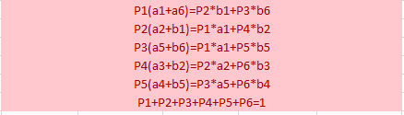

**Решение системы**

